LECCINO – Kromberk 2022 (ni novih podatkov – obrano)

Vsebnost olja v laboratorijski oljarni

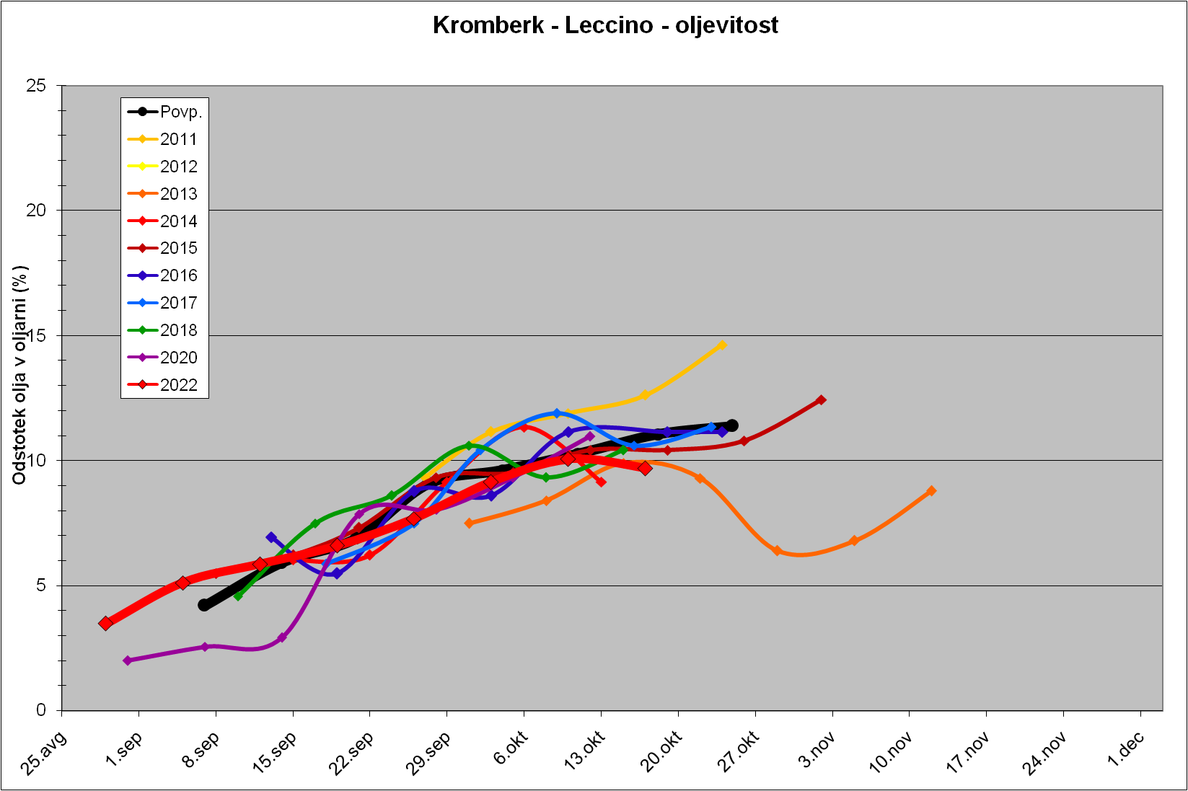

Indeks zrelosti

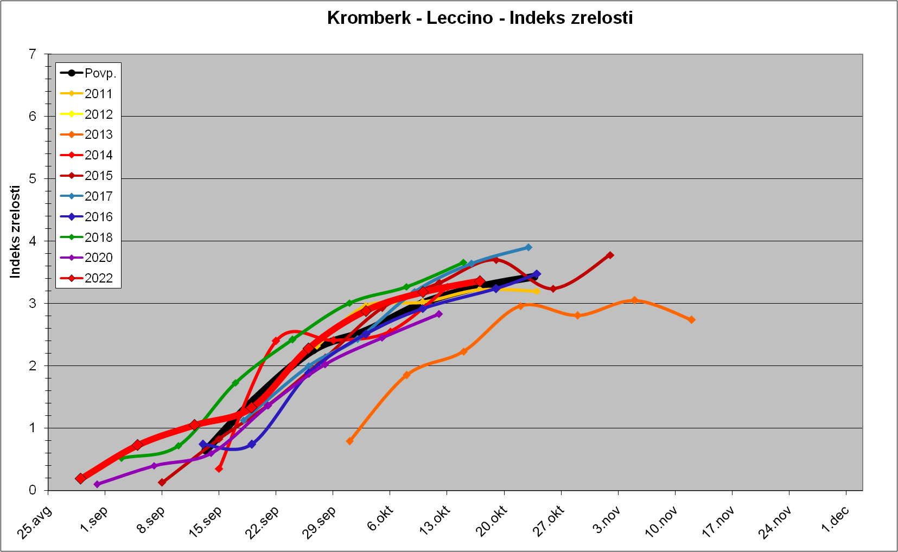

Trdota plodov

